**ESCUELA NORMAL DE EDUCACIÓN PREESCOLAR**

Licenciatura en Educación Preescolar



Educación Inclusiva

**Profesora:** Alejandra Isabel Cardenas Gonzales

America Monserrath Barrozo Mata #4

**Unidad III:** GESTIÓN PEDAGÓGICA INCLUSIVA DE CALIDAD

**Competencias:**

* Detecta los procesos de aprendizaje de sus alumnos para favorecer su desarrollo cognitivo y socioemocional.
* Aplica el plan y programas de estudio para alcanzar los propósitos educativos y contribuir al pleno desenvolvimiento de las capacidades de sus alumnos.
* Diseña planeaciones aplicando sus conocimientos curriculares, psicopedagógicos, disciplinares, didácticos y tecnológicos para propiciar espacios de aprendizaje incluyentes que respondan a las necesidades de todos los alumnos en el marco del plan y programas de estudio.
* Emplea la evaluación para intervenir en dos diferentes ámbitos y momentos de la tarea educativa para mejorar los aprendizajes de sus alumnos.
* Actúa de manera ética ante la diversidad de situaciones que se presentan en la práctica profesional.
* Integra recursos de la investigación educativa para enriquecer su práctica profesional, expresando su interés por el conocimiento, la ciencia y la mejora de la educación.

**3° D**

**Saltillo Coahuila**

Noviembre de 2021

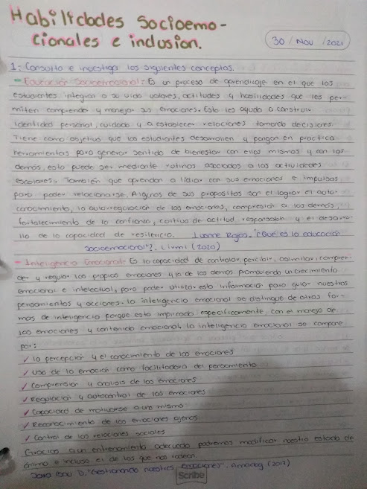

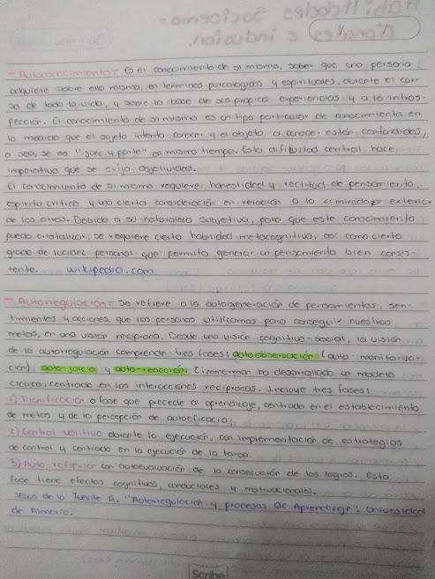

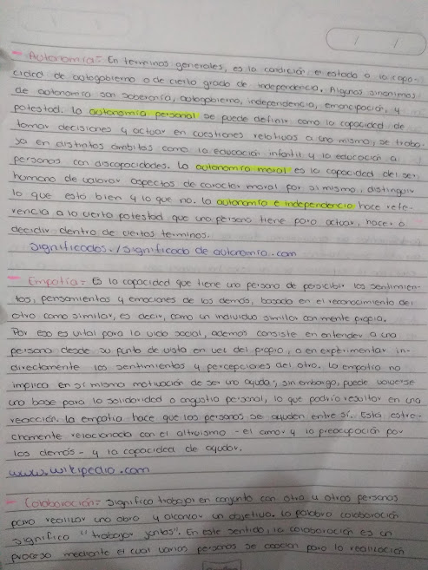

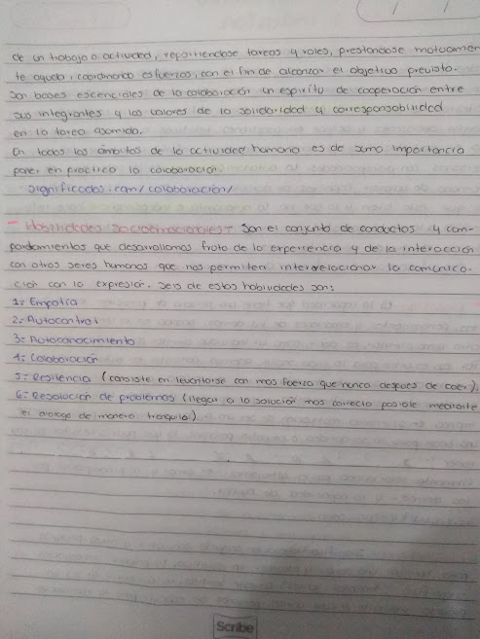

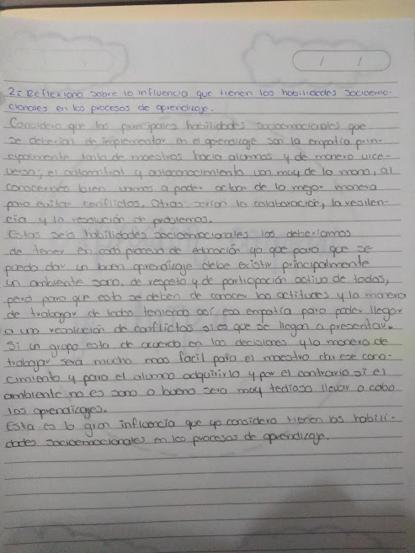u